FICHA DE AVALIAÇÃO 3 Ciências Naturais 9.º Ano
NOME: N.": TURMA: DATA:
AVALIAÇÃO:
OBSERVAÇÕES:

PROFESSOR/A: ENCARREGADO DE EDUCAÇÃO:
1. Os alimentos são compostos por nutrientes, elementos ou compostos químicos necessários para o metabolismo de um organismo vivo. Classifica as seguintes afirmações como verdadeiras (V) ou falsas (F).
(A) As biomoléculas são substâncias inorgânicas.
(B) A glucose é um glúcido simples.
(C) As proteínas são constituídas por grandes cadeias de aminoácidos.
(D) Os hidratos de carbono são gorduras insaturadas.
(E) O glicerol e os ácidos gordos constituem os monómeros de lípidos.
(F) A água pode ser considerada um nutriente e um alimento.
(G) Os sais minerais não existem na matéria viva.
(H) Os glúcidos são preferencialmente utilizados como fonte de energia.

2. A nutrição humana assegura-nos as substâncias químicas necessárias a uma vida equilibrada e saudável. Os gráficos A e B relacionam os desequilíbrios alimentares evidenciados pelo estudo estatístico dos hábitos alimentares em Portugal, entre 2008 e 2012. Nestes gráficos, o valor 0 (zero) identifica o consumo recomendado.
A
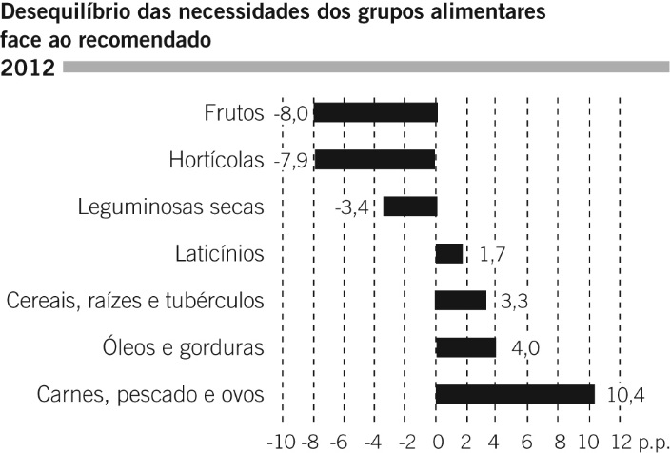
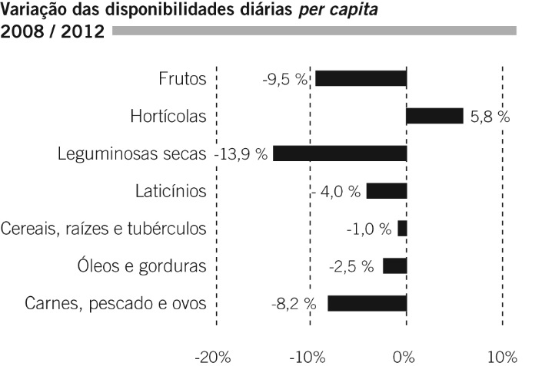
B

Gráfico A. Desequilíbrio das disponibilidades dos grupos alimentares face ao recomendado pela Roda dos Alimentos (2012); p.p. — pontos percentuais; Gráfico B. Variação das disponibilidades diárias per capita (2008-2012).
Balança Alimentar Portuguesa 2008-2012, INE, 02/04/2014 (adaptado)
2.1 No ano de 2012, quais eram os três grupos com maior desvio relativamente ao consumo recomendado?
___________________________________________________________________________________________________________________________________________________________________________________________________________________________________________________________________________

2.2 Faz a correspondência entre os elementos da coluna I e as afirmações da coluna II.
Coluna I |  | Coluna II
- Afirmação provada pelos gráficos.  - Afirmação negada pelos gráficos.  - Afirmação sem relação com os gráficos. |  | (A) O grupo dos laticínios apresenta disponibilidades próximas do padrão alimentar recomendado para 2012.  (B) O grupo dos cereais, raízes e tubérculos apresenta uma maior disponibilidade per capita entre 2008 e 2012.  (C) A variação per capita do grupo das leguminosas secas aumentou para valores positivos.  (D) O grupo dos hortícolas foi o único cuja variação da disponibilidade per capita foi positiva.  (E) A água apresentou a menor disponibilidade face às indicações da Roda dos Alimentos.

3. A dieta mediterrânica foi considerada, pela UNESCO, património imaterial da Humanidade, devido a alguns fatores, entre os quais se destacam aa abrangência geográfica e a diversidade cultural dos povos mediterrânicos, a biodiversidade e a utilização de alimentos locais resultado da utilização ecológica do ambiente envolvente. O Índice de Adesão à Dieta Mediterrânica resulta do quociente entre a percentagem de energia proveniente de grupos de alimentos tipicamente mediterrânicos e a percentagem de energia fornecida por grupos de alimentos denominados não mediterrânicos. Um índice superior a 1 revela uma predominância de calorias provenientes de produtos ditos mediterrânicos. Assim, quanto maior for o índice, mais o padrão das disponibilidades alimentares se aproxima do ideal do padrão alimentar mediterrânico.
Analisa com atenção os gráficos seguintes e responde às questões.
A
B
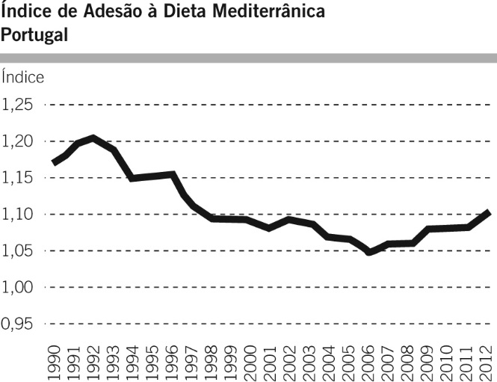
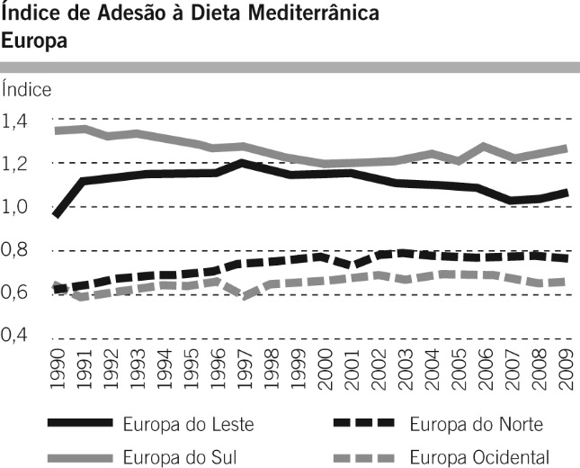
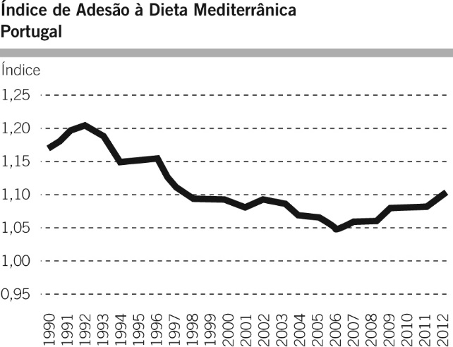

Gráfico A: índice de adesão à dieta mediterrânica de Portugal. Gráfico B: índice de adesão dos povos europeus à dieta mediterrânica.
Balança Alimentar Portuguesa 2008-2012, INE 02/04/2014 (adaptado)
3.1 Descreve a evolução do índice de adesão à dieta mediterrânica entre 1990 e 2012.
______________________________________________________________________________________________
______________________________________________________________________________________________
______________________________________________________________________________________________

3.2 Em 2006, observa-se uma inflexão no gráfico. O que poderá ter contribuído para essa inversão na evolução do índice?
______________________________________________________________________________________________
______________________________________________________________________________________________
______________________________________________________________________________________________
______________________________________________________________________________________________
______________________________________________________________________________________________

3.3 Explica quais são as principais conclusões que podes retirar da análise do gráfico B, no qual se compara a adesão de diferentes povos europeus à dieta mediterrânica.
______________________________________________________________________________________________
______________________________________________________________________________________________
______________________________________________________________________________________________
______________________________________________________________________________________________
______________________________________________________________________________________________

4. A absorção dos nutrientes só é possível após a digestão das macromoléculas, que ocorre no processo digestivo.
4.1 Classifica as seguintes afirmações como verdadeiras (V) ou falsas (F), tendo em conta os acontecimentos que ocorrem durante a digestão.
(A) A deglutição ocorre no esófago.
(B) Os alimentos sofrem mastigação na boca.
(C) O material resultante da mastigação e ação da saliva chama-se quimo.
(D) A digestão sob a ação de enzimas inicia-se na boca.
(E) A amílase salivar é produzida nas glândulas parótidas.
(F) O bolo alimentar resulta da trituração e ação enzimática dos alimentos na boca.
(G) No estômago, a digestão é exclusivamente química na qual intervêm enzimas digestivas.
(H) O duodeno é a parte inicial do intestino delgado onde ocorrem apenas movimentos peristálticos e formação da bílis.

5. Relaciona as enzimas digestivas da coluna I e as funções indicadas na coluna II. As enzimas da coluna I podem corresponder a mais do que um acontecimento da coluna II.

Coluna I |  | Coluna II
- Amílase  - Pepsina  - Tripsina  - Lípase  - Máltase  - Sacarase  - Láctase  - Peptidase |  | (A) Transforma o amido em maltose.  (B) Divide as proteínas e péptidos.  (C) Após a emulsão pela bílis, separa os lípidos em ácidos gordos e glicerol.  (D) Divide a maltose em glucose.  (E) Divide a sacarose em glucose e frutose.  (F) Transforma a lactose em glucose e galactose.  (G) Divide os péptidos em aminoácidos.

- Ordena corretamente os acontecimentos relativos à digestão humana, iniciando com a letra A.
(A) Ocorre mastigação dos alimentos com mistura da amílase salivar.
(B) Transferência da bílis para o duodeno.
(C) O bolo alimentar é deglutido.
(D) A bílis e as enzimas dos sucos pancreático e intestinal degradam as biomoléculas.
(E) Ocorrem movimentos peristálticos que ajudam a misturar o ácido clorídrico e as enzimas do suco gástrico.
(F) O bolo alimentar passa pela cárdia.
(G) Transferência do quimo para o duodeno.
(H) Formação do quimo.

- A figura seguinte identifica parte do tubo digestivo e algumas glândulas anexas.
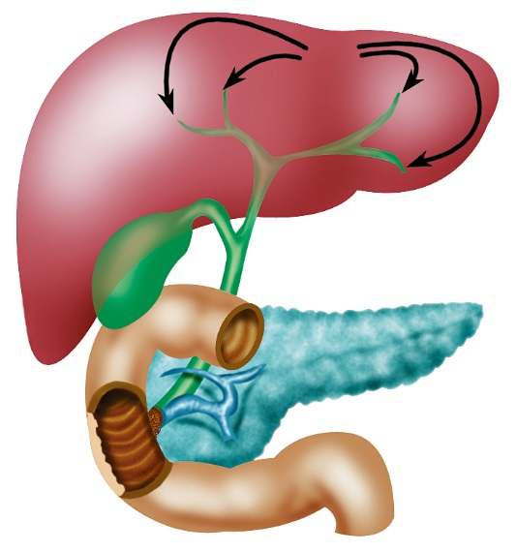
1
2
4
3

7.1 Utilizando os números da figura, identifica o local onde ocorre cada uma das ações descritas.
(A) Armazena a substância produzida em 1.
(B) Entre outras funções, produz insulina, amílase, lípase e tripsina.
(C) Recebe o quimo.
(D) Órgão com múltiplas funções, entre as quais a produção de uma substância que emulsiona os lípidos.
(E) Forma um suco onde existem enzimas que ajudam na formação de glucose, aminoácidos, ácidos gordos e glicerol.

7.2 Seleciona a opção que completa corretamente a afirmação seguinte.
A bílis é uma substância que auxilia a ação da…
(A) … pepsina, por emulsionar as gorduras.
(B) … amílase, por emulsionar o amido.
(C) … pepsina, por emulsionar as proteínas.
(D) … lípase, por emulsionar as gorduras.

- Lê atentamente o texto e responde às questões seguintes.
A doença celíaca é uma doença que danifica o aparelho digestivo ao interferir na absorção de nutrientes. Quando as pessoas com doença celíaca ingerem alimentos ou usam produtos com glúten, o sistema imunológico responde danificando as vilosidades, que são responsáveis pela absorção dos nutrientes dos alimentos para a corrente sanguínea. A doença celíaca é genética, mantém-se por toda vida e por vezes torna-se ativa pela primeira vez após cirurgia, gravidez, parto, infeção viral ou por stress emocional grave. Os sintomas podem ser bastante graves, como diarreia crónica, vómitos, perda de peso, anemia, irritabilidade e depressão. Estes sintomas pioram se se mantiver o glúten na alimentação. Na alimentação destes doentes, não devem existir cereais que contenham glúten, como trigo, cevada, centeio e aveia. No entanto, hoje em dia, existe glúten em muito alimentos processados, como os enlatados, produtos ultracongelados, queijos industriais, compotas e chocolates, produtos de soja, sumos concentrados, entre muitos outros. Atualmente, a incidência da doença celíaca em adultos é mais frequente do que em crianças, sendo que 25 % dos novos casos diagnosticados ocorrem em indivíduos com mais de 60 anos.
Adaptado de www.apn.org.pt (publicado em 05/05/2010)
8.1 Que região do tubo digestivo sofre o ataque desta doença?
_____________________________________________________________________________

8.2 Seleciona a única opção que permite obter uma afirmação correta.
O glúten é uma proteína constituída por…
(A) … longas cadeias de aminoácidos.
(B) … longas cadeias de glicose e frutose.
(C) … biomoléculas simples e alguns sais minerais.
(D) … biomoléculas complexas e alguns sais minerais.

8.3 Há alguns anos, a doença celíaca era identificada muito mais em crianças, indiciando ser uma patologia característica da pediatria. Que dados do texto contrariam esta afirmação?
_______________________________________________________________________________________________________________________________________________________________________
- Relaciona os termos da coluna I e as afirmações da coluna II referentes a acontecimentos que ocorrem a nível intestinal.

Coluna I |  | Coluna II
- Colón  - Intestino delgado  - Linfa  - Sangue  - Nenhum dos anteriores |  | (A) Ocorre a absorção de sais minerais e água.  (B) Produzem-se vitaminas do complexo B e K.  (C) São emulsionados os lípidos.  (D) Para onde são absorvidos ácidos gordos, glicerol e vitaminas lipossolúveis.  (E) É formado o quimo.  (F) Ocorre a produção das enzimas peptidase e lípase.  (G) É produzido ácido clorídrico.  (H) Para onde são absorvidos todos os nutrientes hidrossolúveis.
- Os intestinos dividem-se em intestino delgado e intestino grosso e são-lhes atribuídas funções muito específicas. Nestes, como noutros órgãos do tubo digestivo, ocorrem movimentos involuntários, designados por movimentos peristálticos.
10. 1 De que forma é que os movimentos peristálticos nos ajudam a realizar a digestão, absorção e evacuação?
______________________________________________________________________________________________
______________________________________________________________________________________________
______________________________________________________________________________________________
______________________________________________________________________________________________
______________________________________________________________________________________________
______________________________________________________________________________________________
10.2 Seleciona a única opção que permite obter uma afirmação correta.
No intestino grosso, existem milhões de bactérias que têm relações ____________ interespecíficas connosco do tipo _____________ e _______________.
(A) […] abióticas […] mutualismo
(B) […] bióticas […] mutualismo
(C) […] abióticas […] predação
(D) […] bióticas […] predação

- Faz uma leitura atenta do texto seguinte e responde às questões.
11.1 Qual é o local do tubo digestivo a que estas experiências fazem referência?
Um exemplo importante das funções do microbiota nos nossos intestinos é o da proteção de seus hospedeiros e impedimento da invasão por microrganismos causadores de doenças. No entanto, é bem conhecida a maior ocorrência de infeções intestinais em indivíduos tratados com antibióticos. Um dos principais agentes dessas infeções é a bactéria Clostridium difficile, que causa a colite pseudomembranosa (inflamação do cólon que leva à diarreia e pode ser fatal). O surgimento dessa colite está associado ao uso de antibióticos de amplo espetro. C. difficile pode ser encontrada no microbiota intestinal humano, e, em geral, não causa qualquer dano ao hospedeiro. No entanto, quando um antibiótico é usado para tratar uma infeção, esse conjunto de micro--organismos é severamente alterado, o que propicia a expansão de C. difficile no intestino do hospedeiro. Desta forma, a bactéria aumenta maciçamente a sua população, produzindo toxinas que desencadeiam a colite pseudomembranosa.
Adaptado de http://cienciahoje.uol.com.br , publicado em 15/07/2014
______________________________________________________________________________________________
11.2 Atualmente, os técnicos de saúde estão preocupados com a utilização excessiva e pouco coordenada de antibióticos. Explica, com base na situação descrita no texto, de que forma a utilização de antibióticos pode provocar desequilíbrios graves no nosso organismo.
______________________________________________________________________________________________
______________________________________________________________________________________________
______________________________________________________________________________________________
______________________________________________________________________________________________
______________________________________________________________________________________________
______________________________________________________________________________________________

